Государственное областное бюджетное образовательное учреждение

Минькинская КШИ

ДЕТСКИЙ САД

Познавательно исследовательская деятельность

«ПОЧЕМУЧКИ»

Старший дошкольный возраст

КОППАЛИНА

МАРИНА СЕРГЕЕВНА

**1.Волшебница вода**

Опыт №1

*«Вода прозрачная»*

Перед детьми стоят два стаканчика: один с водой, другой – с молоком. В оба стаканчика положить палочки или ложечки. В каком из стаканчиков они видны, а в каком – нет? Почему? Перед нами молоко и вода, в стаканчике с водой мы видим палочку, а в станчике с молоком – нет.

*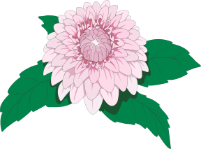Вывод*: вода прозрачная, а молоко - нет.

Опыт №2

*«У воды нет вкуса»*

Предложите детям попробовать через соломинку воду.

Вопрос: есть ли у нее вкус?

Очень часто дети убежденно говорят, что вода очень вкусная. Дайте им для сравнения молоко или сок. Если они не убедились, пусть еще раз попробуют воду. Вы должны доказать им, что у воды нет вкуса. Дело в том, что дети часто слышат от взрослых (в том числе и в детском саду), что вода очень вкусная. Объясните, что когда человек очень хочет пить, то с удовольствием пьет воду, и, чтобы выразить свое удовольствие, говорит: «Какая вкусная вода!», хотя на самом деле ее вкуса не чувствует.

А вот морская вода на вкус соленая, потому что в ней много разных солей. Ее человек не может пить.

Опыт №3

*«У воды нет запаха»*

Предложите детям понюхать воду и сказать, чем она пахнет (или совсем не пахнет). Как и в предыдущем случае, из самых лучших побуждений они вас начнут уверять, что вода очень приятно пахнет. Пусть нюхают еще и еще, пока не убедятся, что запаха нет. Однако подчеркните, что вода их водопроводного крана может иметь запах, так как ее очищают специальными веществами, чтобы она была безопасной для вашего здоровья.

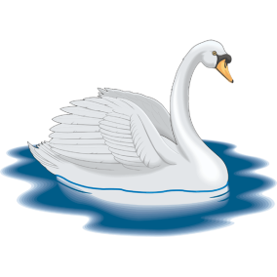

Опыт №4

*«Лед – твердая вода»*

Принесите сосульки в помещение, поместив каждую в отдельную посуду, чтобы ребенок наблюдал за своей сосулькой. Если опыт проводится в теплое время года, сделайте кубики льда, заморозив воду в холодильнике. Вместо сосулек можно взять шарики из снега.

Дети должны следить за состоянием сосулек и кубиков льда в теплом помещении. Обращайте их внимание на то, как постепенно уменьшаются сосульки и кубики льда. Что с ними происходит? Возьмите одну большую сосульку и несколько маленьких. Следите, какая из них растает быстрее.

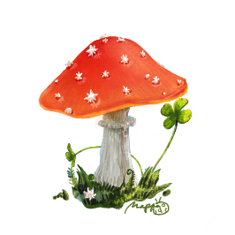 Важно, чтобы дети обратили внимание на то, что отличающиеся по величине куски льда растают за разные промежутки времени.

*Вывод*: лед, снег – это тоже вода.

Опыт №5

*«Пар – это тоже вода»*

Возьмите термос с кипятком. Откройте его, чтобы дети увидели пар. Но нужно доказать еще, что пар – это тоже вода. Поместите над паром стекло или зеркальце. На нем выступят капельки воды, покажите их детям.

Если нет под рукой термоса, возьмите кипятильник и в присутствии детей кипятите воду, обращая их внимание на то, что по мере закипания воды появляется все больше пара.

Опыт №6

*«Вода – жидкая, может течь»*

Дайте детям два стаканчика – один с водой, другой – пустой, и предложите аккуратно перелить воду из одного в другой. Вода льется? Почему? Потому что она жидкая. Если бы вода не была жидкой, то она не смогла бы течь в реках и ручейках, не текла бы из крана.

Для того, чтобы дети лучше поняли, что такое «жидкая», предложите им вспомнить, что кисель бывает жидким и густым. Если кисель течет, мы можем его перелить из стакана в стакан, и мы говорим, что он жидкий. Если мы не можем его перелить из стакана в стакан, потому что он не течет, а вываливается кусками, то мы говорим, что кисель густой. Поскольку вода жидкая, может течь, ее называют жидкостью.

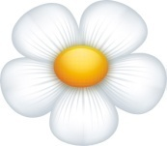Опыт №7

*«В воде одни вещества растворяются, другие не растворяются»*

Возьмите два стаканчика с водой. В один из них дети положат обычный песок и попробуют размешать его ложкой. Что получается? Растворился песок или нет? Возьмем другой стаканчик и насыплем в него ложечку сахарного песка, размешаем его. Что теперь произошло? В каком из стаканчиков песок растворился? Напомните детям, что они постоянно размешивают сахар в чае. Если бы он в воде не растворялся, то людям пришлось бы пить несладкий чай.

В аквариум на дно мы кладем песок. Растворяется он или нет? Что было бы, ели бы на дно аквариума положили не обычный, а сахарный песок? А если бы на дне реки был сахарный песок?

Предложите детям размешать акварельную краску в стаканчике с водой? Желательно, чтобы у каждого ребенка была своя краска, тогда вы получите целой набор разноцветной воды. Почему вода стала цветной? Краска в ней растворилась.

Опыт №8

*«Вода бывает теплой, холодной, горячей»*

Дайте детям стаканчики с водой разной температуры. Пусть они пальчиком попробуют о определят, в каком стаканчике вода самая холодная, самая теплая.

В реках, озерах, морях вода разной температуры: и теплая, и холодная. Некоторые рыбы, звери, растения, улитки могут жить только в теплой воде, другие – только в холодной. В холодных морях, реках живет меньше разных животных. В природе есть такие необычные места, где очень горячая вода выходит из-под земли на поверхность. Это гейзеры. От них, как от термоса с горячей водой, тоже идет пар.

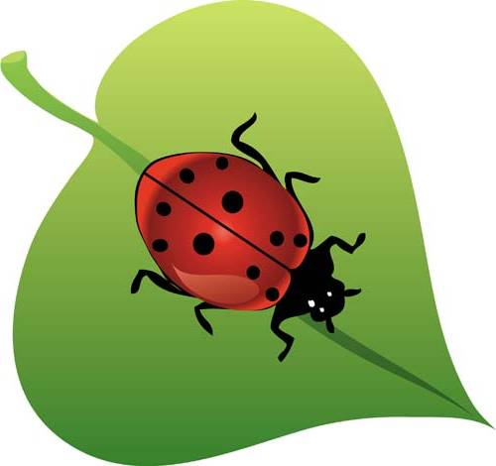 В водоемах вода бывает разной температуры, а значит, в них живут разные растения и животные.

Опыт №9

*«Вода не имеет формы»*

Предложите детям рассмотреть кусочек льда (лед – это твердая вода). Какой формы этот кусочек льда? Изменит ли он свою форму, если мы опустим его в стакан, в миску, положим на стол или на ладошку? Нет, в любом месте он останется кубиком (до тех пор, пока не растает). А жидкая вода?

Пусть ребята нальют воду в кувшин, тарелку, стакан, на поверхность стола. Что происходит? Вода принимает форму того предмета, в котором находится, а на ровном месте расползается лужицей. Значит, жидкая вода не имеет формы. Опыт можно дополнить следующими наблюдениями: кубик льда, имеющий форму, при таянии превращается в жидкость и растекается по поверхности блюдца.

Опыт №10

*«Вода нужна всем»*

Дайте каждому ребенку по две горошины или две фасолины. Одну из них он положит на блюдце в намоченную ватку и будет постоянно поддерживать ее во влажном состоянии. Вторую горошину он поместит на другое блюдце в сухую вату и не будет ее смачивать вовсе. Блюдца должны стоять в одинаковых условиях, например, на подоконнике. В какой из горошинок появится росточек, а в какой - нет? Почему? В результате таких наблюдений ребенок наглядно убедится в роли воды в развитии, прорастании растений.

Опыт №11

*«Растения «пьют» воду»*

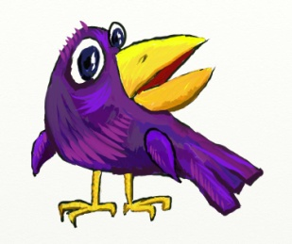 Поставьте букет цветов в подкрашенную воду. Через некоторое время стебли цветов также окрасятся.

*Вывод*: растения «пьют» воду.

Опыт №12

*«У растения внутри есть вода»*

Мы утверждаем, что растения пьют воду, у них внутри есть вода. Для доказательства этого утверждения возьмите один цветок из букета и оставьте его без воды (можно его засушить на бумаге). Через некоторое время сравните цветы в букете, которые пьют воду из вазы, и засушенный цветок. Чем они отличаются? Вода «ушла» из засушенного цветка, испарилась.

Опыт №13

*«Лед легче воды»*

Опустите кусочек льда в стакан, до краев наполненный водой. Лед растает, но вода не перельется через край.

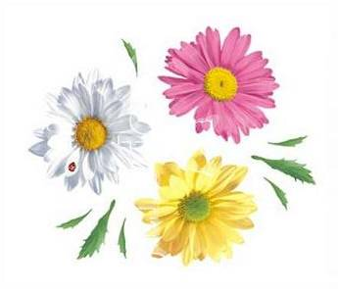*Вывод*: Вода, в которую превратился лед, занимает меньше места, чем лед, то есть она тяжелее.

Опыт №14

*«Друзья – враги»*

Масло и вода – жидкости, которые никогда не смешиваются друг с другом. Но если добавить средство для мытья посуды, то получится смесь молочного цвета.

Мыло не дает капелька масла слиться и образовать плотный слой.

Опыт №15

*«Спичка-пленница»*

Положите спичку на лед. Насыпьте сверху немного соли, и вы увидите, как спчка вмерзает в лед. Соль заставляет лед таять, но образующаяся вода тут же замерзает.

Опыт №16

*«Двухцветный цветок»*

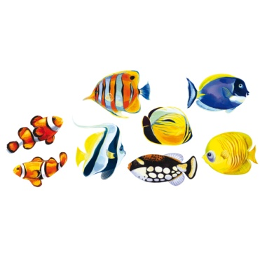 Расщепи стебель белого цветка на две части и каждую половинку погрузи в подкрашенную воду. Через несколько часов цветок станет двухцветным. Внутри стебля имеются маленькие каналы, по которым подкрашенная вода впитывается цветком.

Опыт №17

*«Спичечные бега»*

Положите четыре спички в тарелку сводой. Они так и будут лежать, не двигаясь. На поверхность воды из-за взаимного притяжения молекул образуется невидимая пленка.

Положите кусок сахара на середину: спички приблизятся друг к другу. Сахар начинает впитывать воду и возникает течение, которое сближает спички. Повтори опыт с мылом: спички «разбегутся». Мыло изменяет поверхность воды вокруг и отталкивает спички.

Опыт №18

*«Как выйти сухим из воды»*

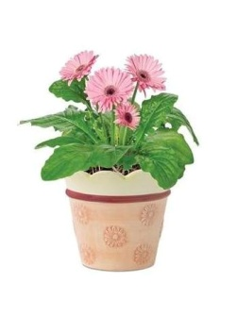 Сомни бумагу и положи ее на дно стакана. Быстро переверни стакан и погрузи его в воду. А теперь вынь стакан: бумага осталась сухой. Вода не проникла в стакан, потому что он наполнен воздухом.

Опыт №19

*«Животворное свойство воды»*

Заранее срежьте веточки быстрораспускающихся деревьев. Возьмите сосуд, наклейте на него этикетку «Живая вода». Вместе с детьми рассмотрите веточки. После этого поставьте ветки в воду и объясните детям, что одно из важных свойств воды – давать жизнь всему живому. Поставьте ветки на видное место. Пройдет время, и они оживут. Если это ветки тополя, то они пустят корни, и вы покажите их детям в теме «Деревья».

Опыт №20

*«Поверхностное натяжение воды»*

Баночка доверху наполнена водой. Что произойдет, если в баночку осторожно поместить канцелярскую скрепку? Скрепка вытеснит небольшое количество воды. Вода поднимется выше края баночки. Однако благодаря поверхностному натяжению вода не перельется через край, лишь ее поверхность слегка изогнется.

Опыт №21

*«Кораблик плывет по воде»*

Сделайте из скорлупы грецкого ореха маленький кораблик с парусом, поместите его в ванночку и подуйте на парус, чтобы дети понаблюдали, как кораблик плывет по воде. Вы можете вместе с детьми моделировать разные ветры: мягкий, нежный, буйный.

Опыт №22

Возьмите очень мелкий песок, пыль или муку и сбрызните водой: можно увидеть, как образуются шарики-капельки, т.е. пылинки собирают вокруг себя мелкие капельки воды и образуют одну большую каплю –шарик. Или обрызгайте из пульверизатора листья комнатных растений. Когда много мельчайших капелек попадает на лист, они, собираясь вместе, образуют большую каплю или даже небольшую лужицу.

Опыт №23

*«Радуга»*

Можно показать детям радугу в комнате. Поставьте зеркало в воду под небольшим углом. Поймайте зеркалом солнечный луч и направьте на стену. Поворачивайте зеркало до тех пор, пока не увидите на стене спектр. Вода выполняет роль призмы, разлагающей свет на его составляющие. В конце занятия спросите у детей, на что похоже слово «ра-дуга»? Что такое «дуга»? Какая она? Покажите радугу руками. С земли радуга напоминает дугу, а с самолета она кажется кругом. И если бы люди сначала увидели радугу сверху, то они, может быть, назвали ее «ра-круг».



ny.gif

Опыт №24

*«Вода защищает растения от низких температур»*

Сверните фольгу так, чтобы она могла служить подобием пенальчика для термометра. Вложите каждый термометр в свой пенал, чтобы конец его оставался снаружи. Заверните каждый пенал в бумажную салфетку. Один из обернутых пеналов намочите водой. Следите, чтобы вода не попала внутрь пенала. Положите пеналы на блюдечки и поставьте их в морозилку. Минуты через две сравните показания термометров. Следите, за показанием термометров каждые 2 минуты в течении 10 минут. Термометр, находящийся в пенале, обернутом мокрой салфеткой, показывает более высокую температуру. Почему? Замерзание воды в мокрой салфетке называется фазовым превращением. При этом изменяется и тепловая энергия, из-за чего тепло выделяется или поглощается. Таким образом, можно защитить растения от низких температур, поливая их водой.

Опыт №25

*«Замерзшая вода двигает камни»*

Опустите соломинку в воду. Наберите в соломинку воды. Закрыв языком верхнее отверстие соломинки, чтобы из нее не вылилась вода, вытащите ее из вода и закройте нижнее отверстие пластилином. Вынув соломинку изо рта, закройте пластилином и второе отверстие. Часа на 3 положите соломинку в морозильник. Когда вытащите соломинку из морозильника, то увидите, что одна из пластилиновых пробок выскочила и из соломинки виден лед. В отличие от многих других веществ, вода при замерзании расширяется. Когда вода попадает в трещины в камнях, то при замерзании она сдвигает камень с места и даже ломает его. Расширяющаяся вода прежде всего разрушает наименее прочные камни. На дорогах из-за этого могут образоваться выбоины.

Опыт №26

*«Встреча с ручейком»*

Сделайте небольшой желобок, похожий на русло ручейка. Положите его наклонно, приложив нижний конец к блюду или мисочке. Верхний конец желобка укрепите на какой-нибудь подставке так, чтобы он держался и не падал. В результате у вас должна получиться модель наклонного русла ручейка и пруда или озера. Возьмите емкость с водой примерно на 1 литр. Наклоните ее над желобком и лейте воду небольшой струйкой. Чтобы вода напоминала ручей, положите немного мелких камешков, создавая преграду для воды. Так вы сможете добиться эффекта журчащих струек.

Опыт №27

*«Капельки»*

Из бутылочки на блюдце капните несколько капель воды. Капельницу держите достаточно высоко от блюдца, чтобы дети увидели, какой формы появляется капля из горлышка и как она падает.

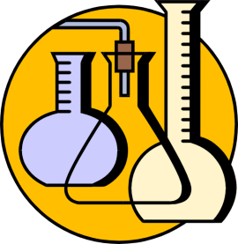

Опыт №28

*«Вода способна смачивать и очищать предметы»*

Она без запаха, вкуса и цвета.

Но всеми учеными признано это:

С любого грязнули всю грязь без следа

Смоет обычная наша вода.

Возьмите сухую марлевую или бумажную салфетку и осторожно положите ее на поверхность воды в широком сосуде. Через некоторое время салфетка промокнет. Вода проникает в волокна ткани и смачивает ее. Точно так же вода будет питать те веточки, которые вы поставили в сосуд с «живой водой».

Опыт №29

*«Превращение в воду»*

Приносим с улицы ведерко со снегом. Вспоминаем превращение снега на холоде и в тепле. На улице мороз, а в комнате тепло. Снег тает – его становится меньше, а воды больше. Вода вначале холодная, а через некоторое время теплеет. Снег, лед, сосульки тают в комнате от тепла, превращаются в воду.

Опыт №30

*«Иней»*

Выносим на мороз очень горячую воду и держим над ней ветку. Она покрылась снегом, а снег не идет. Ветка все больше и больше в снегу. Что это? Это иней.

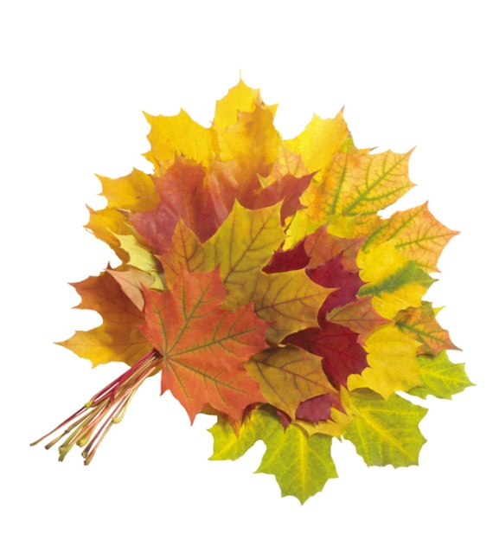

**2. Воздух – невидимка**

Опыт №1

*«Воздух»*

Перевернуть стакан вверх дном и медленно опустить его в стакан с водой. Стакан нужно держать очень прямо. Что получается? Попадает ли вода в стакан? Почему нет? В стакане есть воздух, он не пускает туда воду.

Опыт №2

*«Пузырьки воздуха»*

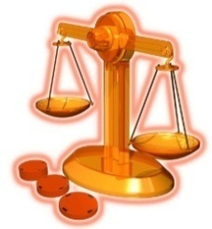 Опустить стакан в банку с водой, но держать его надо немного наклонив. Что появляется в воде? Видны пузырьки воздуха. Откуда они взялись? Воздух выходит из стакана, и его место занимает вода.

Опыт №3

*«Ветер – это движение воздуха»*

В холодную погоду приоткройте дверь на улицу. Зажгите две свечи. Держите одну свечу внизу, а другую вверху образовавшейся щели. Определить: куда наклоняется пламя свечей (пламя нижней направленно внутрь комнаты, верхней – наружу). В комнате теплый воздух. Он легко путешествует, любит летать. В комнате такой воздух поднимается и убегает через щель вверху. Ему хочется поскорее вырваться наружу и погулять на свободе. А с улицы к нам вползает холодный воздух. Холодный воздух – тяжелый, неповоротливый, поэтому предпочитает оставаться у земли. Вверху дверной щели пламя свечи наклоняется от теплого воздуха, а внизу – от холодного. Получается, что теплый воздух движется вверху, а на встречу ему, внизу, ползет холодный. Там, где двигаются и встречаются теплый и холодный воздух, появляется ветер. Ветер – это движение воздуха.

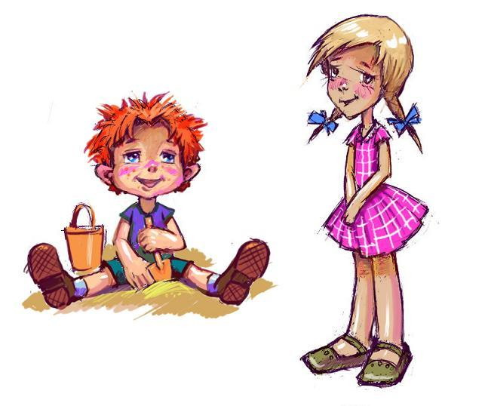

Опыт №4

*«Ветер»*

Прикрепить над батареями тонкие полоски бумаги или легкой ткани. Открыть форточку. Какой воздух над батареями – теплый или холодный? Теплый воздух стремится вверх. Открываем форточку и впускаем холодный воздух с улицы. Холодный воздух из форточки будет опускаться вниз, а теплый – от батареи подниматься вверх. Значит они встретятся. Чтотогда появится? Ветер. И этот ветер заставит двигаться полоски бумаги.

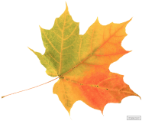Опыт №5

*«Волны»*

Приготовьте на столиках мисочки с водой для каждого ребенка. В каждой мисочке – свое «море». Красное, черное, желтое (подкрасьте воду акварельной краской). Дети – это ветры. Они дуют на воду. Что получается? Чем сильнее дуть, тем выше волны.

Опыт №6

*«Буря»*

Опустите парусные кораблики на воду. Дети дуют на паруса, кораблики плывут. Так и большие парусные корабли движутся благодаря ветру. Что происходит с корабликом, если ветра нет? А если ветер очень сильный? Начинается буря, и кораблик может потерпеть настоящее кораблекрушение.

Опыт №7

*«Ветер – это движение воздуха»*

Для этого опыта используйте веера. Дети машут веером над водой. Почему появились волны? Веер движется и как бы подгоняет воздух. Воздух тоже начинает двигаться. Ветер – это движение воздуха.

Опыт №8

*«Ветер»*

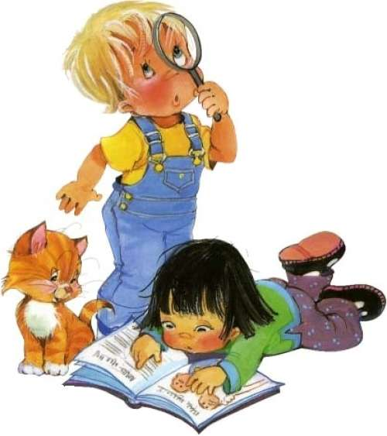 А теперь помашем веером перед лицом. Что мы чувствуем? Для чего веер? А чем мы заменяем веер в нашей жизни?

Опыт №9

*«Песок путешествует по пустыне»*

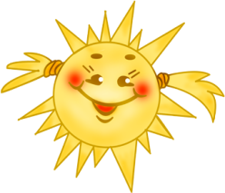 Поставьте перед каждым ребенком стеклянную банку с сухим песком и резиновым шлангом. Песок в банке – это личная пустыня каждого ребенка. Опять превращаемся в ветры: несильно, но довольно долго дуем на песок. Что происходит? Сначала появляются волны, похожие на волны в мисочке с водой. Если дуть подольше, то песок из одного места переместится в другое. У самого добросовестного «ветра» появится песчаный холмик. Вот такие же песчаные холмы, только большие, можно встретить и в настоящей пустыне. Их создает ветер. Называются эти песчаные холмы барханами. Когда ветер дует с разных сторон, песчаные холмы возникают в разных местах. Вот так, с помощью ветра, песок путешествует по пустыне.

Опыт №10

*«Гром и молния»*

Предложите ребятам познакомиться с молнией, вернее, с ее родственницей. Опыт проводится в темной комнате. Понадобятся два надутых продолговатых воздушных шарика. Шарики натрите чем-нибудь шерстяным, например, варежкой или шарфиком. Постепенно приближайте один шарик к другому, оставляя небольшой промежуток. Между ним ипроскакивают искры – это молния на небе, вспышки, слышится несильное потрескивание, как гром.

Опыт №11

*«Летающие семена»*

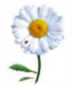 Дайте детям по одному летающему и по одному нелетающему семени. Пусть они одновременно отпустят из рук эти семена – например, фасолинкуи семечко клена. Чем с большей высоты опускаются семена, тем нагляднее разница в скорости их падения. Если вы будете бросать семена с очень маленькой высоты, то желаемого результата не достигните. Семена клена можно немного «подкрутить», тогда они будут падать, как в природе. Летающие семена падают медленнее.

Опыт №12

*«Пламя загрязняет воздух»*

Зажгите свечу. Горит пламя. Может ли оно загрязнять воздух? Подержите над пламенем свечи (на расстоянии 1-2 сантиметра) стекло или фарфоровую чашку, одним словом, предмет из материала, который не расплавится, не загорится и не нагреется очень быстро. Через некоторое время вы увидите, что этот предмет снизу почернел – покрылся слоем копоти.

Опыт №13

*«Живая змея»*

 Вырежи из тонкой бумаги змею. Повесь ее над кастрюлей с горячей водой. Змея начнет подниматься вверх. Горячий воздух легче холодного: поднимаясь, он увлекает за собой и бумагу.

Опыт №14

*«Стакан-непроливайка»*

Положи карту на стакан с водой. Придерживая карту рукой, быстро переверни стакан и убери руку: карта будто приклеилась к стакану.

Опыт №15

*«Прыгающая монетка»*

Положи на бутылку монетку и поставь ее в очень горячую воду. Монета подпрыгнет. Объем нагреваемого воздуха быстро увеличивается. Не умещаясь в бутылке, он силой давит на монету.

Опыт №16

*«Яйцеглотатель»*

Положи в графин бумажку и подожги ее. Сверху на горлышко положи крутое, очищенное от скорлупы яйцо: его засосет внутрь. При горении воздух в бутылке разрежается, и под давлением наружного воздуха яйцо засасывает.

Опыт №17

*«Капризы пламени»*

Дунь в бутылку и зажми горлышко большим пальцем. Поднеси бутылку к пламени свечи и опусти палец: свеча погаснет. Сжатый воздух вырвался наружу и погасил пламя.

Дунь на свечу через воронку: свеча все равно горит. Воздух скользит вдоль стенок воронки, не задувая пламя.

Поставь перед горящей свечой бутылку и дунь на нее: свеча погаснет. Разлетевшийся на два потока воздух затем соединился и загасил свечу.

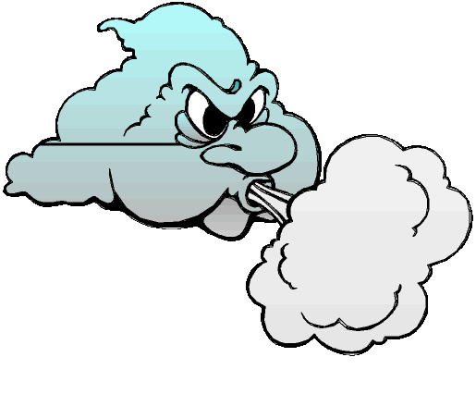

Опыт №18

*«Движение воздуха»*

ny.gif Помашите рукой у лица. Какие ощущения? Подуйте на руку. Что чувствуете? Все эти ощущения вызваны движением воздуха.

Опыт №19

*«В воде есть воздух»*

Возьмите стакан с водой. Один конец соломинки опустите в воду, а другой возьмите в рот и осторожно подуйте. Что наблюдаете? Откуда пузырьки? Вы выдохнули воздух, и он в воде виден в виде пузырьков.

Опыт №20

*«В воде появляются пузырьки воздуха»*

Рассмотрите губку. Что видите? (Дырочки, отверстия). Что в этих дырочках? (Воздух). Что случиться если губку погрузить в воду? В воде появятся пузырьки – воздух из дырочек будет выходить в воду.

Опыт №21

*«Парашют»*

Сделайте маленький парашют. Покажите, что когда парашют опускается, воздух под ним распирает купол, поддерживает его, поэтому снижение происходит плавно.

Опыт №22

*«Воздух невидим»*

Воздух не имеет определенной формы, распространяется во всех направлениях и не имеет собственного запаха. Возьмите ароматизированные салфетки, корки апельсинов и т.д. и предложите детям последовательно почувствовать запахи, распространяющиеся в помещении.

Опыт №23

*«Воздух имеет вес»*

** Положите на чаши весов надутый и ненадутый шарики: чаша с надутым шариком перевесит.

Опыт №24

*«Воздух при нагревании расширяется»*

Поставьте открытую пластмассовую бутылку в холодильник. Когда она достаточно охладится, наденьте на ее горлышко ненадутый шарик. Затем поставьте бутылку в миску с горячей водой. Понаблюдайте за тем, как шарик станет надуваться. Это происходит потому, что воздух при нагревании расширяется. Теперь опять поставьте бутылку в холодильник. Шарик при этом спустится, так как воздух при охлаждении сжимается.

Опыт №25

*«Воздух занимает место»*

Налейте полмиски воды. Бросьте в воду пробку. Накройте плавающую пробку стаканом. Погрузите стакан в воду. Участок поверхности воды, на котором плавает пробка, погружается вместе со стаканом. Находящийся в стакане воздух не дает воде заполнить стакан, и поэтому накрытая стаканом вода вместе с плавающей пробкой опускается ниже уровня воды в миске.

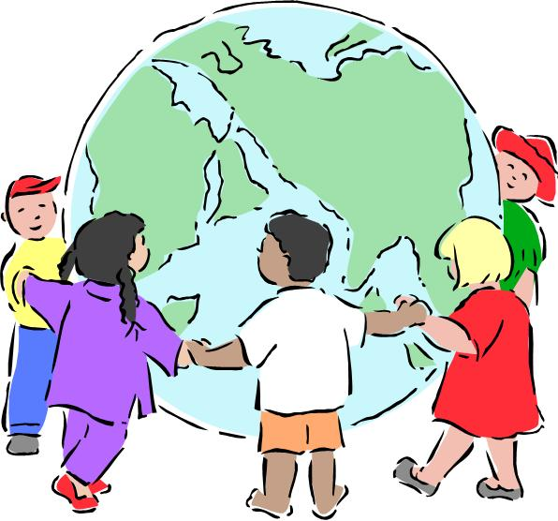

**3. Что у нас под ногами**

Опыт №1

*«Посев семечка»*

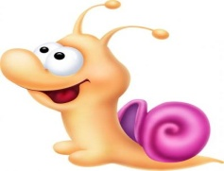 Возьмите глубокий лоток любой формы. Соберите детей вокруг стола и приготовьте почву: песок, глина, перегнившие лисья. Хорошо бы поместить дождевых червей. Затем посадите туда семечко быстро прорастающего растения (овощ или цветок). Полейте водой и поставьте в теплое место. Вместе с детьми ухаживайте за посевом, а затем за появившимся ростком.

Опыт №2

*«Сыпучий песок»*

Возьмите чистый песок и насыпьте его в большой лоток. Рассмотрите через лупу форму песчинок. Она может быть разной, в пустыне она имеет форму ромба. Возьмите песок в руки, он сыпучий.

Опыт №3

*«Песок может двигаться»*

Возьмите горсть сухого песка и выпустите его струйкой так, чтобы он попал в одно место. Постепенно в месте падения образуется конус, растущий в высоту и занимающий все большую площадь у основания. Если долго сыпать песок, то в одном месте, или в другом возникают сплавы. Движение песка похоже на течение.

Опыт №4

*«Свойства рассеянного песка»*

Разровняйте площадку из сухого песка. Равномерно по всей поверхности сыпьте песок через сито. Погрузите без надавливания в песок карандаш. Положите на поверхность песка какой-нибудь тяжелый предмет (например, ключ). Обратите внимание на глубину следа, оставшегося от предмета на песке. А теперь встряхните лоток. Проделайте ключом и карандашом аналогичные действия. В набросанный песок карандаш погрузится примерно вдвое глубже, чем в рассеянный. Отпечаток тяжелого предмета будет заметно более отчетливым на набросанном песке, чем на рассеянном.

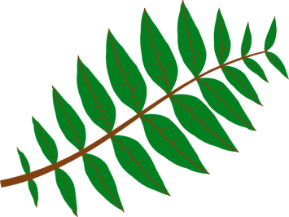 Рассеянный песок заметнее плотнее. Это свойство хорошо известно строителям.

Опыт №5

*«Своды и тоннели»*

Понадобится трубочка диаметром чуть больше карандаша, склеенная из тонкой бумаги. Вставляем в нее карандаш. Затем трубочку с карандашом засыпаем песком так, чтобы концы трубочки выступали наружу. Вынимаем карандаш, а трубочку на некоторое время оставляем в песке. Затем вынимает трубочку и видим, что трубочка осталась несмятой. Песчинки образуют предохранительные своды. Насекомые, попавшие в песок, выбираются целыми и невредимыми.

Опыт №6

*«Свойства мокрого песка»*

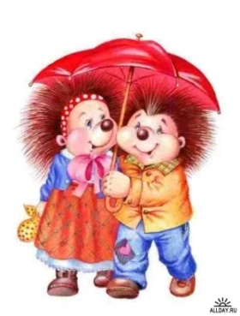 Мокрый песок нельзя сыпать струйкой из ладони, зато он может принимать любую нужную форму, пока не высохнет. Когда песок намокает, воздух между гранями песчинок исчезает, мокрые грани слипаются друг с другом.

Опыт №7

*«Песочные часы»*

Проследить, как просыпается песок, ощутить длительность минуты.

Опыт №8

*«Песок хорошо пропускает воду, глина плохо пропускает воду»*

Укрепить в штативах две одинаковые воронки и поставить под них стаканы. В каждую воронку положить немного ваты. В одну воронку до половины насыпать песка, в другую положить истолченную глину. Налить в обе воронки доверху воды. Наблюдайте. Песок хорошо пропускает воду, глина плохо пропускает воду. Песок – сыпучее вещество. Глина состоит из мелких частичек, сильно скрепленным между собой. Она обладает связывающим свойством, сырая глина почти не пропускает воду.

Опыт №9

*«Как разрушаются горы»*

Накалите кусочек гранита в пламени спиртовки и бросьте в стакан с холодной водой. Через 1-2 минуты выньте кусочек из воды, снова нагрейте его и опять опустите в холодную воду. Проведите еще раз нагревание и охлаждение гранита. Теперь попробуйте разломить кусочек гранита. Он будет крошиться на мелкие части. Это происходит потому, что при нагревании частички гранита расширяются, а при охлаждении сжимаются. Связь между ними нарушается, и гранит становится непрочным.

Опыт №10

*«Как передвигается вода в почве»*

Насыпьте сухой земли в цветочный горшок или в жестяную жестянку от консервов с отверстиями в дне. Поставьте горшок в тарелку с водой. Пройдет некоторое время, и вы заметите, что почва смочилась до самого верха. Когда нет дождей, растения живут за счет воды, которая поднимается из более глубоких слоев почвы.

Опыт №11

*«Влияние состава почвы на рост растений»*

Набрали для опыта в ведерки: песок, глину, почву (чернозем). Рассмотрели семена фасоли. Затем посадили фасоль в три горшка – в песок, в глину и в чернозем. Сравнили прохождение воды через песок, глину, чернозем: песок сразу весь намок (хорошо пропускает воду), глина почти не пропустила воду, а чернозем пропускал воду хуже, чем песок, но в конце концов тоже намок. Заботливо ухаживаем за растениями во всех трех горшках, но результат будет разный.

Опыт №12

 Возьмем стаканчик с песком и аккуратно насыплем немного песка на лист бумаги. Легко ли сыпется песок? А теперь попробуем высыпать из стаканчика глину. Что легче сыпется – песок или глина? Песок. Поэтому и говорят, что песок «сыпучий». Глина сыпется комочками, ее нельзя так легко высыпать из стаканчика, как песок. Первый вывод: песок – рыхлый, в отличие от глины.

Опыт №13

С помощью увеличительного стекла внимательно рассмотрите, из чего состоит песок (из очень мелких зернышек-песчинок). Как выглядят песчинки? Они очень мелкие, круглые, полупрозрачные (или белые, желтые – в зависимости от разновидности песка). Похожи ли песчинки одна на другую? Чем похожи и чем отличаются? Одни дети могут ответить, что песчинки похожи, другие – что нет, и не нужно их разубеждать. Важно, чтобы в процессе сравнения ребята внимательно рассмотрели песчаные зернышки. Затем рассмотрите таким же образом комочек глины. Видны ли такие же частички в глине? В песке каждая песчинка лежит отдельно, она не прилипает к своим «соседкам». А в глине – слипшиеся, очень мелкие частички. Чем-то глина похожа на пластилин. Если у вас есть лупа с большим увеличением, пусть дети рассмотрят глину, растертую в порошок. Пылинки, которые можно увидеть, намного меньше песчинок. Песок состоит из песчинок, которые не прилипают друг к другу, а глина – из мелких частичек, которые как будто тесно взялись за руки и прилипли друг к другу.

Опыт №14

Во время проведения этого опыта не следует забывать о безопасности детей: ведь песчинки могут попасть в глаза или нос. Чтобы избежать этого, можно проводить опыт в стеклянных банках. Положите банку набок, насыпьте тонким слоем глину или песок, закройте полиэтиленовой крышкой. В нижней части крышки сделайте отверстие для резиновой трубки, через которую можно вдувать воздух в банку. Один конец трубки будет находиться в банке, в другой вставьте обычную резиновую грушу. Можно даже попробовать сдувать в трубку воздушный шарик или использованный велосипедный насос.

Создайте в банке сильный поток воздуха – игрушечный ветер. Что происходит с песчинками? Они легко двигаются, сдуваются. Затем подуем так же на комочки глины. Что мы видим теперь? Могут ли кусочки глины двигаться так же быстро, легко, как песчинки? Нет, они сдуваются труднее или совсем не двигаются. Подобный опыт можно провести с увлажненным песком и глиной.

Опыт №15

 Возьмем палочку и попробуем «посадить» ее по очереди в стакан с песком и глиной. Представим, что мы сажаем меленькое деревце. Во что легче его поместить? Сухая глина твердая, палочку в нее поместить трудно. А вот в песке палочка расталкивает песчинки, которые не держатся друг за друга, и поэтому ее воткнуть легче. Мы ведь уже выяснили, что песок – рыхлый.

Опыт №16

Аккуратно нальем воду в стаканчик с песком. Потрогаем песок. Каким он стал? Влажным, мокрым. А куда исчезла вода? Она «забралась» в песок и «уютно устроилась» между песчинками. Попробуем «посадить» палочку в мокрый песок. В какой песок она легче входит – в сухой или мокрый? Затем наливаем немного воды в стаканчик с глиной. Следим, как водичка впитывается: быстро или медленно? Медленней, чем в песок. Часть воды остается сверху, на глине. Для большей наглядности можно одновременно налить воду в стаканчики и следить, в каком из них вода впитывается быстрее. Сажаем «деревце» во влажную глину. Легче воткнуть палочку во влажную глину, чем в сухую. Вспомнит: когда человек сажает растения на грядках или деревья в парках, садах, он поливает землю, если она сухая. Во влажную землю легче сажать растения.

Опыт №17

Слепим из влажной глины длинную колбаску, шарики. Представим, что мы делаем дождевых червяков. Затем попробуем создать таких же червяков и шарики из влажного песка. Что получается? Из песка колбаску-червячка слепить нельзя, а шарики получаются непрочные. Если шарики все-таки получились, аккуратно сложите их на дощечке и оставьте высыхать. Что произойдет с шариками, когда они высохнут? Песчаные шарики распадутся, а глиняные станут сухими и крепкими. А что можно сделать из влажного песка? Напомните ребятам, как они играют с песком и формочками – делают куличики. Из какого песка получается кулич – из сухого или влажного? Если есть возможность, предложите детям прямо на занятии сделать два клича. Обратите их внимание на то, что если налить много воды, получится не «тесто» для куличей, а «каша-малаша». Правда, и с ней приятно повозиться.

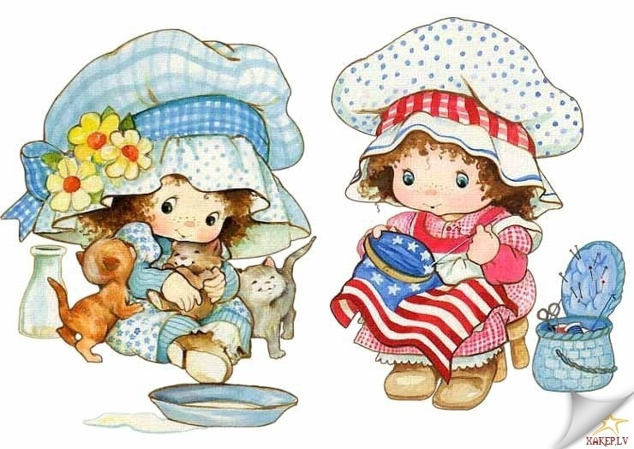

**4.Кто в доме-природе живет**

Опыт №1

*«Определение возможности проживания в пустыне верблюдов, неделями обходящихся без воды»*

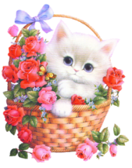 Подышите на зеркало. Зеркало затуманивается, так как на нем оседают мельчайшие капельки влаги. Воздух, выдыхаемый человеком, - так же, как и другими живыми существами, - содержит водяной пар. Часть этой воды выходит наружу, часть задерживается в носу. Но носовой канал человека относительно короткий и прямой. У верблюда же этот канал длинный и извилистый. Благодаря этому значительная часть водяных паров задерживается в носу верблюда, а не выходит наружу. Это помогает ему дольше обходиться без питья, так как он меньше теряет воды через дыхание.

Опыт №2

*«Как кошка языком чистит себе шкурку»*

Потрите грифель о палец, пока на нем не появится след от карандаша. С легким нажимом потрите испачканный палец пилкой для ногтей. Осмотрите пилку и палец. Потрите пилку о ватный тампончик. Осмотрите пилку и тампон. Шершавая поверхность пилки снимает с пальца след от карандаша и волокна ваты с тампона. Этот опыт показывает, как предметом с шершавой поверхностью можно чистить другой предмет. Кошка вылизывает свою шерсть и таким образом чистит ее. Кошачий язык шершавый, как наждачная бумага, так как на нем расположены жесткие бугорки, особенно заметные в середине. Эти бугорки играют ту же роль, что и насечки на пилке. Когда кошка вылизывает свою шубку, эти бугорки снимают с нее пыль, грязь и выпавшие волоски.

Опыт №3

*«Как маскируются животные»*

Желтым мелком нарисовать птичку на белой бумаге. Накрыть картинку красным пластиком. Желтая птичка исчезла. Как желтая птичка, так и красный пластик отражают свет, который затем попадает нам в глаза. Красный цвет – не чистый, он в себе содержит желтый. Этот желтый цвет сливается с желтым на картинке, и глаз не в состоянии отделить один цвет от другого. Животные часто имеют окраску, сливающуюся с цветом окружающего пейзажа, что помогает им прятаться от хищников. Глаза хищника не могут отличить цвет его возможной жертвы от цвета листвы и травы.

Опыт №4

*«Определение возраста рыбы»*

*Материал*: рыбья чешуя, бумага темного цвета, увеличительное стекло.

Положите чешуйки на бумагу. Через увеличительное стекло рассмотреть колечки на чешуйках. Сосчитать светлые, более широкие кольца. Как и годовые кольца на стволе дерева, кольца на чешуйках рыб образуются по одному в год. Кольца растут быстрее всего в теплое время года, когда много пищи. У разных пород рыб кольца отличаются по форме и расцветке.

Опыт №5

*«Жизненный цикл мушек»*

*Материал*: банан, литровая банка, нейлоновый чулок, аптечная резинка (колечком).

Очистите банан и положите его в банку. Оставьте банку открытой на несколько дней. Ежедневно проверяйте банку. Когда там появятся плодовые мушки дрозофилы, накройте банку нейлоновым чулком и завяжите резинкой. Оставьте мушек в банке на три дня, а по истечении этого срока отпустите их всех. Снова закройте банку чулком. В течении двух недель наблюдайте за банкой.

Через несколько дней вы увидите ползающих по дну личинок. Позже личинки превратятся в куколки, из которых в конце концов появляются мушки.

Опыт №6

*«Как змея меняет кожу»*

Наденьте на руку перчатку, лучше кожаную или резиновую. Свободной рукой держите перчатку за верхнюю часть. Медленно начинайте вытаскивать руку из перчатки. Свободной рукой тяните перчатку то с одной стороны, то с другой.

Усилием пальца руки, на которую надета перчатка, придержите ее так, чтобы снимаемая перчатка начала выворачиваться наизнанку. Перчатка оказалась снятой с руки и вывернутой на изнанку. Это напоминает то, как змея снимает кожу. Змее приходится сначала порвать кожу на голове возле пасти. Для этого она трется головой обо что-нибудь твердое. Прорвав кожу, змея находит камень или палку, цепляет за них край старой кожи и выползает из нее, оставив за собой вывернутую наизнанку старую кожу. Змея меняет кожу, так как старая становится тесной и протирается. Молодые змеи чаще меняют кожу.

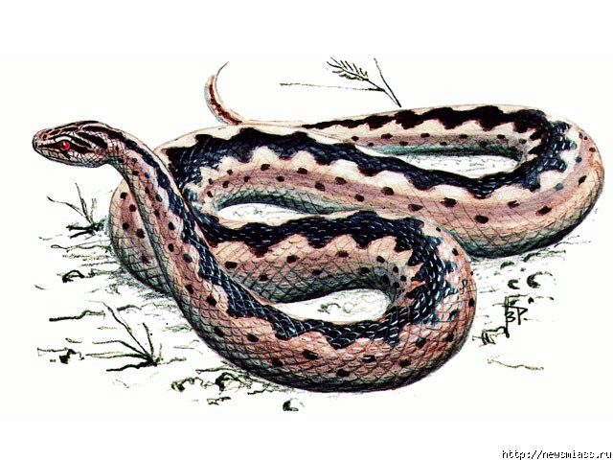

Опыт №7

*«Выяснение причины роста зеленых растений океана на глубине до ста метров»*

Возьмите два маленьких одинаковых зеленых растения в горшочках. Поместите одно растение на солнце, а другое – в темный шкаф. Оставьте растения на неделю. Сравните их цвет. Растение, находившееся в шкафу, стало бледнее по цвету и увяло.

Опыт №8

*«Влияние силы тяжести на рост растений»*

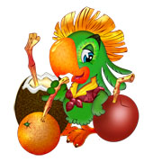 Возьмите домашнее растение, несколько книг. Положите горшок с цветком набок на книги. В течении недели наблюдайте за положением листьев и стеблей. Стебли и листья поворачиваются кверху. В растении содержится ростовое вещество ауксин, которое стимулирует рост растений. Благодаря силе тяжести ауксин концентрируется в нижней части стебля. Часть, где накопился ауксин, растет энергичнее, и стебель тянется вверх.

Опыт №9

*«Выращивание растений из морковных верхушек»*

*Материал*: песок, мелкая емкость, верхушки моркови.

Наполните емкость песком. Обильно полейте водой. Посадите верхушки моркови в песок срезами вверх. Поставьте на свет. Поливайте в течении недели. На верхушках вырастут зеленые стебли, листья.

Опыт №10

*«Растение может обеспечить себя питанием»*

*Материал*: большая (литра на 4) широкогорлая банка с крышкой, небольшое растение в горшочке.

Полейте растение. Поставьте горшочек с растением целиком в банку. Плотно закройте банку крышкой. Поставьте банку в светлое место, где бывает солнце. Не открывайте банку в течении месяца. На внутренней поверхности банки регулярно появляются капельки воды. Цветок продолжает расти. Капельки воды – это испарившаяся из почвы и самого растения влага.

Опыт №11

*«В розовом ростке спрятан целый дуб»*

Принести в группу желуди. Оставить в тепле. Через некоторое время разломить желудь. Что видите? (Желудь пророс). В розовом ростке спрятан целый дуб.

Опыт №12

*«Желуди – семена дуба»*

Желудь с трещинкой сажаем в ящик. Поливаем. Ставим в теплое место, к свету. Наблюдаем, когда появится росток с резными листьями. А из чего вырастает новое растение? Из семечка. Значит, желуди – семена дуба.

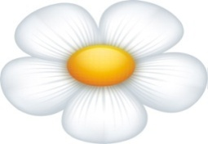

Опыт №13

*«Корень – устойчивость дерева»*

Возьмите коробочку с песком, поставьте в нее модель ствола дерева без разветвленных корней, подуйте так, чтобы палочка упала. После этого возьмите другую модель дерева с корневой системой, укрепите в песке. Подуйте. Обратите внимание, что во втором случае палочка более устойчива.

Опыт №14

*«Корень имеет тонкие волоски, по которым впитывается вода в основной корень»*

Чтобы наглядно показать, как через корень по стволу поднимается вода, проделайте опыт. Возьмите тарелочку с подкрашенной водой, опустите туда гигроскопический материал (марлю). Понаблюдайте, как вода постепенно поднимается вверх, окрашивая все выше и выше материал. Подскажите детям, что корни имеют тонкие волоски, по которым впитывается вода.

Опыт №15

*«Ветер расселяет деревья по новым местам»*

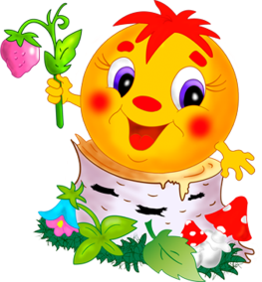 Возьмите семена клена, ясеня, сосны и отпустите их. Наблюдайте за полетом семян, чтобы легче было представить, как с помощью ветерка расселяются деревья по новым местам.

Опыт №16

*«Дыхание листа»*

Опыт поможет узнать, с какой стороны листа в растение проникает воздух.

Возьмите цветок в горшке и намажьте толстый слой вазелина на верхнюю поверхность четырех листочков. Намажьте толстый слой вазелина на нижнюю часть других четырех листочков. Наблюдайте за листочками. Листья, на которых вазелин был нанесен снизу, завяли, тогда как другие не пострадали.

Отверстия на нижней поверхности листьев служат для движения газов внутрь листа и наружу. Вазелин перекрыл доступ воздуха в лист.

**5. Солнышко, солнышко, выгляни в окошечко**

Опыт №1

*«Влияние солнечного света на жизнь на земле»*

Кладут два камешка: один на солнце, другой в тень. Закрывают плотным деревянным ящиком, чтобы было темно. Через некоторое время проверяют, какой камешек теплее.

Опыт №2

*«На солнце вода испаряется быстрее, чем в тени»*

Наливают в два блюдца воду – одно блюдце ставят на солнце, другое – в тень. Затем проверяют, в каком блюдце быстрее испарилась вода. На солнце вода испаряется быстрее, чем в тени.

Опыт №3

*«Почему солнце можно видеть до того, как оно появляется над горизонтом»*

*Материал*: чистая литровая стеклянная банка с крышкой, стол, линейка, книги, пластилин.

Наполняйте банку водой, пока она не начнет литься через край. Плотно закройте банку крышкой. Положите банку на стол в 30 см от края стола. Сложите перед банкой книги так, чтобы осталась видна только четверть банки. Слепите из пластилина шарик размером с грецкий орех. Положите на стол в 10 см от банки. Встаньте на колени перед книгами. Смотрите сквозь банку, глядя поверх книг. Если шарика не видно, подвиньте его. Оставшись в том же положении, уберите банку из своего поля зрения. Вы можете увидеть шарик только через банку сводой.

Банка с водой позволяет вам видеть шарик, находящийся за стопкой книг. Все, на что вы смотрите, можно видеть только потому, что излучаемый этими предметами свет доходит до ваших глаз. Свет, отразившийся от пластилинового шарика, проходит сквозь банку с водой и преломляется в ней. Свет, исходящий от небесных тел, проходит через земную атмосферу, прежде чем дойти до нас.

Опыт №4

*«Из каких цветов в действительности состоит солнечный луч»*

*Материал*: противень, плоское карманное зеркало, лист белой бумаги.

Эксперимент нужно проводить в ясный солнечный день. Не смотрите прямо на солнце и не отражайте солнечные лучи в глаза людям. Наполните противень водой. Поставьте его на стол около окна, чтобы на него падал свет утреннего солнца. Поместите зеркало внутри противня, положив его верхний край на край противня, и нижний – в воду под таким углом, чтобы оно отражало солнечный свет. Возьмите одной рукой лист бумаги и держите его перед зеркалом. Второй рукой слегка подвиньте зеркало. Регулируйте положение зеркала и бумаги, пока на ней не появится радуга. Слегка потрясите зеркало. На бумаге появляются искрящиеся разноцветные огоньки. Вода плещется и изменяет направление света, из-за чего цвета напоминают огоньки.

Опыт №5

*«Установить, как расстояние от солнца влияет на температуру воздуха»*

*Материал*: два термометра, настольная лампа, длинная линейка.

Возьмите линейку и поместите один термометр на отметку 10 см, а второй термометр – на отметку 100 см. Поставьте настольную лампу у нулевой отметки линейки. Включите лампу. Через 10 минут сравните показания обоих термометров. Ближний термометр показывает более высокую температуру.

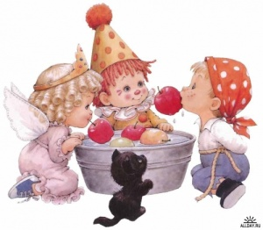 Термометр, который находится ближе к лампе, получает больше энергии, следовательно, нагревается сильнее. Чем дальше распространяется свет, тем больше расходятся его лучи, они не могут сильно нагреть дальний термометр. С планетами происходит то же самое.

Опыт №6

*«Чем ближе, тем быстрее»*

Материал: пластилин, линейка, рейка метровой длины.

Скатайте из пластилина два шарика размером с грецкий орех, поместите один на конец линейки, а другой – на конец рейки. Поставьте линейку и рейку вертикально на пол рядом так, чтобы пластилиновые шарики оказались сверху. Одновременно отпустите линейку и рейку. Линейка падает первой. Пластилиновому шарику, прилепленному к рейке, падать дальше, чем шарику на линейке. Это напоминает движение планет, которые непрерывно «падают» вокруг солнца.

Опыт №7

*«На ярком фоне»*

*Материал*: настольная лампа, карандаш, линейка.

Поверните настольную лампу лампочкой к себе и включите. Держите карандаш на расстоянии вытянутой руки от себя и в 15 см от включенной лампочки.

На карандаше нельзя прочитать надпись и трудно различить его цвет. Свет от лампы такой яркий, что очень трудно рассмотреть поверхность карандаша. Точно так же из-за ослепительного света Солнца трудно изучить планету Меркурий.

Опыт №8

*«Солнце на экране»*

*Материал*: большая коробка, ножницы, бинокль, картонка размером с открытку, клейкая лента, фольга, лист белой бумаги.

 Расположите коробку так, чтобы открытая сторона оказалась сбоку. В верхней стенке коробки вырежьте отверстия, в которых могут поместиться окуляры бинокля. Вырежьте круг из картонки и при помощи клейкой ленты закройте им один из объективов бинокля. Вставьте бинокль в отверстие в коробке окулярами вниз и закрепите его в таком положении клейкой лентой. Вынесите коробку на солнце, поставив открытой стороной перед собой. Расположите коробку таким образом, чтобы лучи солнца попадали в незаклеенный объектив. Расположите лист белой бумаги внутри коробки под биноклем таким образом, чтобы на нем стало видно изображение солнца. На бумаге виден яркий солнечный луч.

Опыт №9

*«Мяч светит отраженным светом»*

Зажжем в темной комнате электрический фонарь и его свет направим на белый мяч. Если смотреть на мяч из темноты, то он кажется ярким. Свет фонаря освещает мяч и отражается от него. Такой свет называется отраженным. Если фонарь погасить, то мяч в темноте становится невидимым, потому что он не излучает собственного света.

Опыт №10

*«Тень»*

Встаньте между зажженной лампой и стеной на довольно большом расстоянии от лампы. Свет от лампы на может пройти через ваше тело. На стене образуется тень. Если бы лучи света не были прямолинейны, то они могли бы обогнуть тело, и никакой тени не было бы.

Опыт №11

*«Зефир и солнце»*

*Материалы*: 0,5 кг зефира, пластмассовый стакан емкостью до 0,5 литра воды.

Кладите зефир в стакан, пока он не наполнится до краев. Взвесьте наполненный зефиром стакан. Запомните, сколько весит этот стакан. Поставьте его на стол Пальцами сомните зефиринки и придавите их ко дну стакана. Кладите на освободившееся место все новые зефиринки, спрессовывая их и освобождая, таким образом, место в стакане для новых. Продолжайте, пока стакан снова не наполнится. Снова взвесьте стакан. Стакан со спрессованным зефиром весит больше. Этот опыт показывает, почему вещество в ядре Солнца имеет более высокую плотность, чем на его поверхности.

Опыт №12

*«Твердые тела расширяются при нагревании и сжимаются при охлаждении»*

В гладкую деревянную дощечку вбейте две булавки (или два гвоздя) так, чтобы между ними едва проходила монета. Возьмите монету щипцами и нагрейте ее на огне. Теперь монета между булавками не пройдет. От нагревания она расширяется. Через несколько минут она остынет, сожмется и снова будет легко проходить между булавками.

Не только монета, но и другие твердые тела расширяются при нагревании и сжимаются при охлаждении.

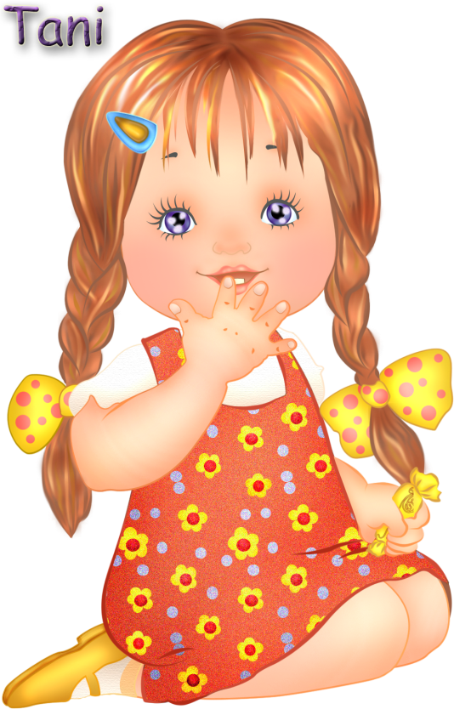

**6. Металлы**

Опыт №1

*«Волшебная монета»*

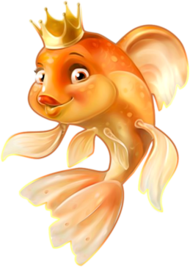 Попроси своего друга взять одну из монет, сжать ее в руке и, немного подержав, положить на стол. А теперь попробуйте отличить ее от других. Потрогайте все монеты: та, которую держал твой друг, будет самой теплой. Металл быстро нагревается и сохраняет тепло.

Опыт №2

*«Монета в стакане»*

*Материалы*: картонка размером с открытку, стакан, монетка.

Поместите картонку на стакан. Положите монетку на картонку по центру. Щелкните по картонке пальцем. Картонка быстро движется вперед, а монета падает в стакан. Когда мы щелкнули пальцем по картонке, она соскользнула под неподвижно лежащей монетой, и монета упала под влиянием силы тяжести.

Опыт №3

*«Зеленые монетки»*

*Материал*: бумажная салфетка, блюдце, уксус, несколько монеток.

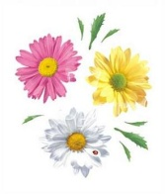 Сложите салфетку пополам, а потом еще раз, чтобы получился квадрат. Положите салфетку на блюдце. Налейте в блюдце столько уксуса, чтобы монетка намокла. Положите на мокрую салфетку монетки. Подождите сутки. Монетки позеленели. Уксусная кислота вступает в реакцию с медью, из которой сделаны монеты. Образуется уксуснокислая медь – тот самый зеленый налет.

Опыт №4

*«Звучащая монета»*

*Материалы*: 2-литровая бутылка из-под газировки, монет размером с диаметр горлышка, стакан воды.

Положите пустую незакрытую бутылку минут на пять в морозильник. Выньте бутылку из морозилки и сразу же закройте ее мокрой монетой. Монету перед эти смочите, окунув в стакан с водой.

Через несколько секунд монетка, подскакивая и ударяясь о горлышко бутылки, начинает издавать звуки, напоминающие пощелкивание. Вещества при охлаждении сжимаются. Охлажденный воздух в бутылке сжимается. Когда мы вынимает бутылку из морозилки, воздух нагревается и начинает расширяться. Расширяющийся воздух отрывает монету от горлышка и приподнимает ее с одной стороны – монета звучит.